表 6-8 无组织废气监测结果 单位：mg/m3

表 6-9 有组织颗粒物监测结果
 | 检测结果
 | 采样点位 | 检测项目 | 第 1 次 | 第 2 次 | 第 3 次 | 第 1 次 | 第 2 次 | 第 3 次
 | 1#废气排气筒出口 | 检测时间 | 2019.04.30 |  |  | 2019.05.01
 |  | 废气温度（℃） | 25 | 25 | 25 | 24 | 23 | 24
 |  | 湿度（%） | 2.4 | 2.4 | 2.4 | 2.5 | 2.5 | 2.5
 |  | 风量（m3/h） | 4.92×103 | 4.92×103 | 4.92×103 | 5.15×103 | 5.20×103 | 5.02×103
 |  | 流速（m/s） | 7.8 | 7.8 | 7.8 | 8.2 | 8.3 | 8.0
 |  | 排放速率（kg/h） | 0.029 | 0.018 | 0.022 | 0.035 | 0.029 | 0.022
 |  | 颗粒物（mg/m3） | 5.9 | 3.6 | 4.5 | 6.7 | 5.5 | 4.3
 | 2#废气排气筒出口 | 检测时间 | 2019.04.13 |  |  | 2019.04.14
 |  | 废气温度（℃） | 36 | 38 | 37 | 36 | 29 | 38
 |  | 湿度（%） | 2.7 | 2.7 | 2.7 | 2.5 | 2.5 | 2.5
 |  | 风量（m3/h） | 6.39×103 | 6.60×103 | 6.82×103 | 6.94×103 | 6.95×103 | 6.59×103
 |  | 流速（m/s） | 10.5 | 10.9 | 11.2 | 11.3 | 11.0 | 10.7
 |  | 排放速率（kg/h） | 0.037 | 0.037 | 0.038 | 0.036 | 0.034 | 0.039
 |  | 颗粒物（mg/m3） | 5.83 | 5.64 | 5.53 | 5.21 | 4.83 | 5.91
 | 3#废气排气筒出口 | 检测时间 | 2019.04.13 |  |  | 2019.04.14
 |  | 废气温度（℃） | 21 | 22 | 22 | 24 | 23 | 25
 |  | 湿度（%） | 3.2 | 3.2 | 3.2 | 3.3 | 3.3 | 3.3
 |  | 风量（m3/h） | 6.00×103 | 6.07×103 | 6.22×103 | 6.24×103 | 6.25×103 | 6.26×103
 |  | 流速（m/s） | 9.4 | 9.6 | 9.8 | 9.9 | 9.9 | 10.0
 |  | 排放速率（kg/h） | 0.036 | 0.037 | 0.032 | 0.034 | 0.026 | 0.034
 |  | 颗粒物（mg/m3） | 6.01 | 6.13 | 5.11 | 5.52 | 4.23 | 5.44
 | 4#废气排气筒出口 | 检测时间 | 2019.04.13 |  |  | 2019.04.14
 |  | 废气温度（℃） | 37 | 38 | 32 | 37 | 37 | 37
 |  | 湿度（%） | 2.7 | 2.7 | 2.5 | 2.7 | 2.8 | 2.7
 |  | 风量（m3/h） | 5.60×103 | 4.98×103 | 5.36×103 | 5.55×103 | 5.74×103 | 5.30×103
 |  | 流速（m/s） | 11.3 | 10.1 | 8.6 | 9.0 | 9.4 | 8.6
监测结果  监测点位 |  | 2019.04.15 |  |  |  | 2019.04.16
 |  | 第 1 次 | 第 2 次 | 第 3 次 | 第 4 次 | 第 1 次 | 第 2 次 | 第 3 次 | 第 4 次
上风向 1# | 非甲烷总烃 | 0.66 | 0.79 | 0.82 | 0.60 | 0.77 | 0.78 | 1.00 | 0.93
 | 颗粒物 | 0.185 | 0.218 | 0.217 | 0.201 | 0.201 | 0.217 | 0.184 | 0.167
下风向 2# | 非甲烷总烃 | 1.73 | 1.96 | 1.86 | 1.65 | 1.84 | 1.80 | 1.87 | 1.70
 | 颗粒物 | 0.268 | 0.335 | 0.284 | 0.251 | 0.251 | 0.318 | 0.268 | 0.234
下风向 3# | 非甲烷总烃 | 1.82 | 1.89 | 1.65 | 1.84 | 1.78 | 1.92 | 1.89 | 1.74
 | 颗粒物 | 0.251 | 0.301 | 0.234 | 0.285 | 0.251 | 0.335 | 0.268 | 0.234
下风向 4# | 非甲烷总烃 | 1.89 | 1.76 | 1.89 | 1.91 | 1.91 | 1.83 | 1.92 | 1.85
 | 颗粒物 | 0.268 | 0.351 | 0.318 | 0.235 | 0.285 | 0.352 | 0.301 | 0.284
无组织非甲烷总烃、颗  粒物浓度最大值 |  | 1.92、0.352
执行标准  （GB16297-1996） |  | 2.0、1.0

 |  |  | 排放速率（kg/h） |  |  | 0.028 |  | 0.028 |  | 0.021 |  | 0.032 | 0.035 | 0.031
 |  |  | 颗粒物（mg/m3） |  |  | 4.93 |  | 5.66 |  | 3.84 |  | 5.81 | 6.03 | 5.78
 | 5#废气排气筒出口 |  | 检测时间 |  |  | 2019.04.15 |  |  |  |  |  | 2019.04.16
 |  |  | 废气温度（℃） |  |  | 37 |  | 38 |  | 35 |  | 34 | 34 | 34
 |  |  | 湿度（%） |  |  | 2.7 |  | 2.7 |  | 2.7 |  | 2.9 | 2.9 | 2.9
 |  |  | 风量（m3/h） |  |  | 7.72×103 |  | 6.39×103 |  | 7.64×103 |  | 8.48×103 | 7.51×103 | 7.04×103
 |  |  | 流速（m/s） |  |  | 6.5 |  | 5.3 |  | 6.3 |  | 7.0 | 6.2 | 5.8
 |  |  | 排放速率（kg/h） |  |  | 0.048 |  | 0.038 |  | 0.047 |  | 0.049 | 0.046 | 0.041
 |  |  | 颗粒物（mg/m3） |  |  | 6.22 |  | 5.97 |  | 6.13 |  | 5.79 | 6.17 | 5.88
表 6-10 锅炉废气监测结果
 | 检测点位 | 项目名称 |  | 检测日期 | 检测频次 |  | 检 测 结 果 含氧量（%） |  | 烟气标干流量（m3/h） |  | 实测浓度  （mg/m3） |  | 基准氧含量折算浓度  （mg/m3） |  | 排放速率（kg/h）
 | 6#燃气锅炉废气净化器出口 | 颗粒物 |  | 2019.  04.13 | 第 1 次 |  | 4.47 |  | 3.76×10 3 |  | 4.74 |  | 5.02 |  | 1.78×10 -2
 |  |  |  |  | 第 2 次 |  | 4.44 |  | 3.87×10 3 |  | 4.91 |  | 5.19 |  | 1.90×10 -2
 |  |  |  |  | 第 3 次 |  | 4.44 |  | 3.78×10 3 |  | 3.94 |  | 4.16 |  | 1.49×10 -2
 |  |  |  |  | 平均 |  | 4.45 |  | 3.80×10 3 |  | 4.53 |  | 4.79 |  | 1.72×10 -2
 |  |  |  | 2019.  04.14 | 第 1 次 |  | 4.42 |  | 3.90×10 3 |  | 4.37 |  | 4.61 |  | 1.70×10 -2
 |  |  |  |  | 第 2 次 |  | 4.41 |  | 3.89×10 3 |  | 3.04 |  | 3.21 |  | 1.18×10 -2
 |  |  |  |  | 第 3 次 |  | 4.41 |  | 3.42×10 3 |  | 4.14 |  | 4.65 |  | 1.42×10 -2
 |  |  |  |  | 平均 |  | 4.41 |  | 3.74×10 3 |  | 3.85 |  | 4.16 |  | 1.43×10 -2
 |  | SO2 |  | 2019.  04.13 | 第 1 次 |  | 4.47 |  | 3.76×10 3 |  | <2 |  | <2 |  | 3.76×10 -3
 |  |  |  |  | 第 2 次 |  | 4.44 |  | 3.87×10 3 |  | <2 |  | <2 |  | 3.87×10 -3
 |  |  |  |  | 第 3 次 |  | 4.44 |  | 3.78×10 3 |  | <2 |  | <2 |  | 3.78×10 -3
 |  |  |  |  | 平均 |  | 4.45 |  | 3.80×10 3 |  | <2 |  | <2 |  | 3.80×10 -3
 |  |  |  | 2019.  04.14 | 第 1 次 |  | 4.42 |  | 3.90×10 3 |  | <2 |  | <2 |  | 3.90×10 3
 |  |  |  |  | 第 2 次 |  | 4.41 |  | 3.89×10 3 |  | <2 |  | <2 |  | 3.89×10 3
 |  |  |  |  | 第 3 次 |  | 4.41 |  | 3.42×10 3 |  | <2 |  | <2 |  | 3.42×103
 |  |  |  |  | 平均 |  | 4.41 |  | 3.74×10 3 |  | <2 |  | <2 |  | 3.74×10 3
 |  | NOX |  | 2019.  04.13 | 第 1 次 |  | 4.47 |  | 3.76×10 3 |  | 55 |  | 58 |  | 2.07×10 -1
 |  |  |  |  | 第 2 次 |  | 4.44 |  | 3.87×10 3 |  | 55 |  | 58 |  | 2.13×10 -1
 |  |  |  |  | 第 3 次 |  | 4.44 |  | 3.78×10 3 |  | 55 |  | 58 |  | 2.08×10 -1
 |  |  |  |  | 平均 |  | 4.45 |  | 3.80×10 3 |  | 55 |  | 58 |  | 2.09×10 -1
 |  |  |  | 2019.  04.14 | 第 1 次 |  | 4.42 |  | 3.90×10 3 |  | 54 |  | 57 |  | 2.11×10 -1
 |  |  |  |  | 第 2 次 |  | 4.41 |  | 3.89×10 3 |  | 54 |  | 57 |  | 2.10×10 -1
 |  |  |  |  | 第 3 次 |  | 4.41 |  | 3.42×10 3 |  | 54 |  | 57 |  | 1.83×10 -1
 |  |  |  |  | 平均 |  | 4.41 |  | 3.74×10 3 |  | 54 |  | 57 |  | 2.01×10 -1
 |  | 烟气黑度  （无量纲） |  | 2019.  04.13 | 第 1 次 |  | / |  | / |  | <1 |  | / |  | /
 |  |  |  |  | 第 2 次 |  | / |  | / |  | <1 |  | / |  | /
 |  |  |  |  | 第 3 次 |  | / |  | / |  | <1 |  | / |  | /
 |  |  |  |  | 平均 |  | / |  | / |  | <1 |  | / |  | /
 |  |  |  | 2019.  04.14 | 第 1 次 |  | / |  | / |  | <1 |  | / |  | /
 |  |  |  |  | 第 2 次 |  | / |  | / |  | <1 |  | / |  | /

 |  |  |  |  |  | 第 3 次 | / |  | / |  |  | <1 |  | / |  | /
 |  |  |  |  |  | 平均 | / |  | / |  |  | <1 |  | / |  | /
备注：低于检出限的项目的排放速率按照检出限的一半参与计算。 天然气锅炉出口烟囱高度 15m，烟道
截面尺寸 0.4m，烟道截面积 0.1256m2。
由监测数据可知：
本项目厂界无组织非甲烷总烃浓度最大值为 1.92mg/m3，无组织颗粒物浓度最大值为 0.352mg/m3，满足《大气污染物综合排放标准》（GB16297-1996）中表 2 无组织排放限值要求（非甲烷总烃：4.0mg/m3，颗粒物：1.0 mg/m3）。
本项目有组织颗粒物最大值为 6.7mg/m3，排放速率 0.035kg/h，满足《山东省区域性大气污染物综合排放标准》（DB37/2376-2013）中表 2 有组织排放限值要求（颗粒物：20.0mg/m3），排放速率可以满足《大气污染物综合排放标准》
（GB16297-1996）排放限值的要求（颗粒物：3.5kg/h）。
锅炉废气颗粒物最大值为 5.19mg/m3，排放速率 1.90×10 -2kg/h，SO₂ 未检出， NO_{X} 最大值为 58mg/m3，排放速率 2.07×10 -1kg/h，烟气黑度未检出，锅炉废气满足《山东省锅炉大气污染物排放标准》（DB37/2374-2018）标准要求。
6.3.2 废水
2019 年 4 月 17 日至 18 日废水检测结果见表 6-11。
6-11 废水监测结果 （PH 无量纲）
 | 结果项目 |  | 监测点位 | 2019.04.17 |  |  |  |  |  | 2019.04.18 |  |  |  |  |  | 标准
 |  |  |  | 第 1 次 |  | 第 2 次 | 第 3 次 | 第4 次 |  | 第 1 次 | 第 2 次 |  | 第 3 次 |  | 第 4 次
 | pH |  | 进口 | 7.22 |  | 7.24 | 7.19 | 7.28 |  | 7.33 | 7.35 |  | 7.28 |  | 7.20 | 6.5-9.5
 |  |  | 出口 | 7.59 |  | 7.54 | 7.64 | 7.68 |  | 7.81 | 7.73 |  | 7.71 |  | 7.70
 | CODcr  （mg/L） |  | 进口 | 4744 |  | 4624 | 4544 | 4664 |  | 4784 | 4484 |  | 4724 |  | 4534 | 500
 |  |  | 出口 | 82 |  | 76 | 96 | 70 |  | 88 | 78 |  | 94 |  | 69
 | BOD5  （mg/L） |  | 进口 | 2540 |  | 2610 | 2660 | 2550 |  | 2630 | 2700 |  | 2500 |  | 2650 | 350
 |  |  | 出口 | 80 |  | 84 | 95 | 91 |  | 75 | 80 |  | 70 |  | 62
 | SS  （mg/L） |  | 进口 | 125 |  | 141 | 132 | 109 |  | 93 | 126 |  | 116 |  | 129 | 400
 |  |  | 出口 | 12 |  | 8 | 21 | 16 |  | 20 | 9 |  | 15 |  | 11
 | 硫化物  （mg/L） |  | 进口 | 162.8 |  | 140.8 | 170.0 | 167.8 |  | 160.9 | 162.0 |  | 156.2 |  | 167.2 | 1
 |  |  | 出口 | 0.861 |  | 0.762 | 0.777 | 0.865 |  | 0.869 | 0.828 |  | 0.810 |  | 0.823
 | 总氮  （mg/L） |  | 进口 | 321 |  | 328 | 310 | 302 |  | 314 | 308 |  | 324 |  | 317 | 70
 |  |  | 出口 | 21.2 |  | 20.0 | 20.0 | 20.8 |  | 20.0 | 18.6 |  | 21.2 |  | 20.4
 | 氨氮 |  | 进口 | 311.6 |  | 337.0 | 309.4 | 314.6 |  | 315.6 | 320.4 |  | 318.8 |  | 320.4 | 45

 | （mg/L） | 出口 | 5.93 | 6.05 | 6.38 | 5.80 | 6.05 | 5.60 | 5.85 | 5.89
 | 总磷  （mg/L） | 进口 | 67.5 | 68.6 | 67.8 | 69.0 | 67.7 | 68.5 | 68.4 | 68.1 | 8
 |  | 出口 | 0.78 | 0.82 | 0.84 | 0.79 | 0.80 | 0.81 | 0.80 | 0.79
 | 全盐量  （mg/L） | 进口 | 98 | 121 | 115 | 126 | 114 | 132 | 127 | 130 | 1600
 |  | 出口 | 36 | 43 | 28 | 32 | 45 | 35 | 29 | 30
 | 挥发酚  （mg/L） | 进口 | 0.365 | 0.397 | 0.358 | 0.369 | 0.418 | 0.346 | 0.369 | 0.377 | 1
 |  | 出口 | <0.01 | <0.01 | <0.01 | <0.01 | <0.01 | <0.01 | <0.01 | <0.01
 | 色度（倍） | 进口 | 200 | 150 | 150 | 200 | 200 | 150 | 200 | 150 | 64
 |  | 出口 | 45 | 40 | 30 | 45 | 40 | 40 | 30 | 30
由监测数据可知：
本项目污水总排口废水的 PH 为 7.19—7.81，COD_{cr} 浓度最大值为 96mg/L，
BOD₅ 浓度最大值为 95mg/L，SS 浓度最大值为 20mg/L，硫化物浓度最大值为0.869mg/L，总氮浓度最大值为 21.2mg/L，氨氮浓度最大值为 6.05mg/L，总磷浓度最大值为 0.84mg/L，全盐量浓度最大值为 45mg/L，色度最大值为 45 倍，挥发酚未检出。综上，本项目废水经污水处理站处理后可以满足《污水排入城市下水道水质标准》（GB/T31962-2015）A 等级标准。
6.3.3 噪声
2019 年 4 月 11 日至 4 月 12 日监测结果见表 6-12。
表 6-12 噪声监测结果 单位：dB（A）

通过现场调查，该项目夜间不生产。监测结果表明，1#-4#主要为本厂的工业噪声，昼间噪声监测值为 48.9-59.3 dB（A），夜间噪声监测值为 46.9-49.7 dB
（A），昼夜噪声符合《工业企业厂界环境噪声排放标准》（GB12348-2008）2
检测点位 | 检测结果（2019.4.11） |  | 检测结果（2019.4.12）
 | 昼间 | 夜间 | 昼间 | 夜间
1#东北厂界（工业） | 53.8 | 48.9 | 52.4 | 49.7
2#东南厂界（工业） | 48.9 | 43.7 | 59.3 | 46.9
3#南厂界（工业） | 49.7 | 48.4 | 51.5 | 49.0
4#西厂界（工业） | 51.5 | 48.1 | 50.7 | 48.7
5#北西厂界（工业、交通） | 58.4 | 59.7 | 58.7 | 57.1
6#北东厂界（工业、交通） | 59.6 | 57.1 | 57.8 | 59.5
7#交通背景值 | 58.5 | 58..4 | 59.6 | 57.9
标准值 | 昼间≦60，夜间≦50

类标准要求。
5#-6#主要为工业噪声和交通噪声，昼间噪声监测值为 59.6-58.7 dB（A），
夜间噪声监测值为 57.1-59.7 dB（A），昼间噪声符合《工业企业厂界环境噪声排放标准》（GB12348-2008）2 类标准要求，夜间噪声不符合《工业企业厂界环境噪声排放标准》（GB12348-2008）2 类标准要求，最大超标值为 4.7 dB（A）， 主要是交通噪声引起的。

表 7 环境管理检查结果
  - 环保机构设置及环保管理规章制度
为提高仁和堂药业有限公司环保工作管理水平，让相关部门充分认识到环保工作的重要性，调动各部门员工的积极性，本公司设置了环保负责人，建立了环保管理制度。
总经理对公司污染控制工作负全面的领导责任；负责公司环境保护职能机构的建设，指导和监督公司环境保护部门的工作。审查、批准公司环境保护管理制度、文件和各类报表。
公司环保主管副总在公司总经理的直接领导下，负责主持环保职能机构的日常工作，对公司总经理负责。组织公司职工学习和贯彻国家、地方环境保护法律、法规及有关规定、条例和决议，增强环境保护意识。全面了解和掌握公司资源综合利用，污染现状及其变化规律和发展趋势，及时向总经理汇报，提出相应的对策和建议；控制污染，发展生产，组织开展公司日常污染防治工作，建立健全档案、台账。
为确保各车间、部门污控工作有据可依，奖惩制度落到实处。
  - 环境风险应急预案制定
企业编制了《突发环境事件应急预案》并备案，制定了应急组织体系，制定了生产厂区内人为或不可抗力造成的危险化学品泄漏等环境污染、破坏事件，在生产、经营、贮存、运输、使用和处置过程中发生的突发性环境事件，以及因安全事故发生后次生、衍生的环境污染事件的预防和应急处置。
7.2 环境管理与监测计划
企业不具备自主监测能力，应按照监测计划委托有检测能力的单位定期进行监测。项目具体监测计划见下表 7-1。
表 7-1 环境监测计划
 | 序号 | 种类 | 监测点 | 检测项目 | 监测频次
 | 1 | 有组织废气 | 废气处理设施排气筒出口 | 颗粒物 | 一年一次
 | 2 | 无组织废气 | 厂界 | 非甲烷总烃、颗粒物 | 每季度一次
 | 3 | 噪声 | 厂界 | 噪声 | 每季度一次

表 8 环评批复落实情况
项目 | 环评批复要求 | 实际落实情况 | 备注
废气 | 项目包衣产生的粉尘经管道引入自带的袋式除尘器处理后，通过  15m 高排气筒排放，外排废气需要满足《山东省固定源大气颗粒物综合排放标准》（DB37/1996-2001）表 2 标准和《大气污染物综合排放标准》  （GB16297-1996）表 2 二级标准要求。制粒干燥工序废气经袋式除尘器处理后，通过车间顶部排气筒排放， 外排废气需要满足《山东省固定源大气 颗 粒 物 综 合 排 放 标 准 》  （DB37/1996-2011）表 3 标准和《大气 污 染 物 综 合 排 放 标 准 》  （GB16297-1996）表 2 无组织排放限值要求。 | 通过现场查看，包衣车间产生的粉尘  经风机引入布袋除尘器处理后通过 1 根15m 高排气筒排放；制粒干燥工序产生的废气经车间排气系统收集布袋除尘器处理后通过 4 根 15m 高排气筒排放。粉碎压片工序由设备自带袋式除尘器处理，经空气净化系统处理后，作为循环净化空气返回车间；过筛、整粒、胶囊填充、颗粒填充等工序的由车间回风系统抽出，进入车间空气净化系统处理后作为循环净化空气再次返回车间。  经验收监测，有组织废气排放能够满足《山东省固定源大气颗粒物综合排放标准》（DB37/1996-2011）表 3 标准及《山东省区域性大气污染物综合排放标准》  （DB37/2376-2013）中表 2 的标准。无组织废气可以满足《大气污染物综合排放标准》（GB16297-1996）的标准。 | 已落实
废水 | 该项目废水全部进入厂区内同步建设的污水处理站，处理后的废水进入莒南县新区污水处理厂深度处理。 | 通过现场调查，本项目废水主要为生  活废水和实验废水，生活废水经过化粪池预处理后与生产废水一起排入厂区污水处理站处理，处理后的废水进入莒南县新区污水处理厂深度处理。  经验收监测污水站外排水可以满足经  《 污 水 排 入 城 市 下 水 道 水 质 标 准 》  （GB/T31962-2015）A 等级标准。 | 已落实

噪声 | 项目噪声主要为风机、水泵等设备运转产生的机械噪声，选用低噪声设备，采用减振、消音、隔声等措施， 控制厂界噪声符合《工业企业厂界噪声排放标准》（GB12348-2008）中 2 类标准要求。 | 通过现场调查，该项目噪声主要是空  压机、风机、粉碎机、筛分机、压片机、水泵等运行时产生的噪声。项目北厂界邻淮海路，西厂界噪声监测结果受交通噪声影响。监测结果表明，东、南、西厂界昼夜噪声能够满足《工业企业厂界环境噪声排放标准》（GB12348-2008）2 类标准要求，北厂界噪声昼间能够满足《工业企业厂界环境噪声排放标准》（GB12348-2008）  2 类标准要求，夜间噪声存在超标现象， 主要是交通噪声引起的。 | 已落实
固废 | 过筛、制粒、整粒、压片、胶囊填充、颗粒填充产生的不合格产品和制粒、干燥收集的粉尘收集后回用作原料。包衣除尘器收集的粉尘外卖。内包装产生的粉料回用作原料。废弃包装物外卖。粉碎、压片等工序收集的粉尘委托有资质单位代为处置。检验不合格产品委托有资质单位代为处置。研发中心产生的废物委托有资质单位处置。生活垃圾由环卫部门定时清运。 | 通过现场调查，本项目未建设研发中心。项目产生的危废为检验不合格产品及废弃原料的内包装，已按照《危险废物贮存污染控制标准》（GB18597-2001）进行管理，并委托山东元泰环保科技有限公司处置。  粉碎、压片等工序收集的粉尘回用作原料；包衣工序收集的粉尘外售；过筛、制粒、整粒、压片、胶囊填充、颗粒填充产生的不合格品分类收集回用作原料；内包装产生的尾料回用作原料；内包装产生的废弃包装物外售；生活垃圾由环卫部门定时清运。 | 已落实

表 9 验收结论及建议
9.1 验收检测结论
受仁和堂药业有限公司的委托，山东城控检测技术有限公司于 2019 年 4 月
11 日-5 月 1 日对《仁和堂药业有限公司医药工业园--制剂建设项目》进行了竣工环境保护验收检测工作。山东城控检测技术有限公司对该项目废气、废水、噪声进行了现场检测，查阅了建设单位提供的相关资料并对整个工程进行了实地勘查，结论如下：
    - “三同时”执行情况
该企业按 “三同时”制度要求，落实了环保工程，保证了污染治理设施与主体工程同时设计、施工、投产使用，并由环境管理领导负责该项目的环境管理工作，确保了各项环保设施的正常运行。
    - 废气
验收监测期间，本项目厂界无组织非甲烷总烃浓度最大值为 2.99mg/m3，无组织颗粒物浓度最大值为 0.352mg/m3，本项目厂界无组织非甲烷总烃浓度最大值为 2.99mg/m3，无组织颗粒物浓度最大值为 0.352mg/m3，满足《大气污染物综合排放标准》（GB16297-1996）中表 1 无组织排放限值要求（非甲烷总烃：4.0mg/m3，颗粒物：1.0 mg/m3）；有组织颗粒物最大值为 6.7mg/m3，满足《山东省区域性大气污染物综合排放标准》（DB37/2376-2013）中表 2 有组织排放限值要求（颗粒物：20.0mg/m3）；锅炉废气颗粒物最大值为 5.19mg/m3，排放速率 1.90×10 -2kg/h，
SO₂ 未检出，NO_{X} 最大值为 58mg/m3，排放速率 2.07×10 -1kg/h，烟气黑度未检出， 锅炉废气满足《山东省锅炉大气污染物排放标准》（DB37/2374-2018）标准要求。
9.1.2 废水
本项目污水总排口废水的 PH 为 7.19—7.81，COD_{cr} 浓度最大值为 96mg/L，
BOD₅ 浓度最大值为 95mg/L，SS 浓度最大值为 20mg/L，硫化物浓度最大值为
0.869mg/L，总氮浓度最大值为 21.2mg/L，氨氮浓度最大值为 6.05mg/L，总磷浓

度最大值为 0.84mg/L，全盐量浓度最大值为 45mg/L，色度最大值为 45 倍，挥发
酚未检出。综上，本项目废水经污水处理站处理后可以满足《污水排入城市下水道水质标准》（GB/T31962-2015）A 等级标准。
    - 噪声
通过现场调查，该项目企业夜间不生产。监测结果表明，厂界昼间噪声源主要为空压机、风机、粉碎机、筛分机、压片机、水泵等设备运行时产生的噪声。东、南、西厂界昼间噪声监测值为 59.6-58.7 dB（A），48.9-59.3 dB（A），夜间噪声监测值为 46.9-49.7 dB（A），昼夜噪声符合《工业企业厂界环境噪声排放标准》（GB12348-2008）2 类标准要求。北厂界昼间噪声监测值为 59.6-58.7 dB（A）， 夜间噪声监测值为 57.1-59.7 dB（A），昼间噪声符合《工业企业厂界环境噪声排放标准》（GB12348-2008）2 类标准要求，夜间噪声不符合《工业企业厂界环境噪声排放标准》（GB12348-2008）2 类标准要求，最大超标值为 4.7 dB（A）， 主要是交通噪声引起的。
    - 固废
经现场勘查，
①过筛、制粒、整粒、压片、胶囊填充、颗粒填充产生的不合格品，收集回用作原料；
②制粒、干燥收集的粉尘，回用作原料；
③包衣除尘器收集的粉尘，主要为滑石粉，收集后外卖作原料；
④内包装产生的尾料，回用作原料；
⑤内外包装产生的废弃包装物，外卖废品收购站；
⑥粉碎、压片等工序除尘器收集的粉尘，回用作原料；
⑦检验产生的不合格品、废弃的原料内包装分别属危险废物 HW02 医药和其他废物 HW49 其他废物，收集后委托山东元泰环保科技有限公司处置。
⑧生活垃圾由环卫部门定期清运。

综上，根据现场勘查和监测结果，项目产生的一般固废和危险废物妥善处置。
9.1.4 小 结
本项目基本落实了环评审批意见要求，满足竣工验收的条件。
9.2 建 议
（1）做好生产运行管理，加强日常环保管理与监督，确保“三废”稳定达标排放。
（2）严格执行环保整治方案中的相关治理措施，有效保护环境安全。
（3）加强应急预案的学习与演练，提高应急响应能力，降低环境事故风险。
（4）落实《危险废物贮存污染控制标准》（GB18597-2001）及其修改单标准要求。

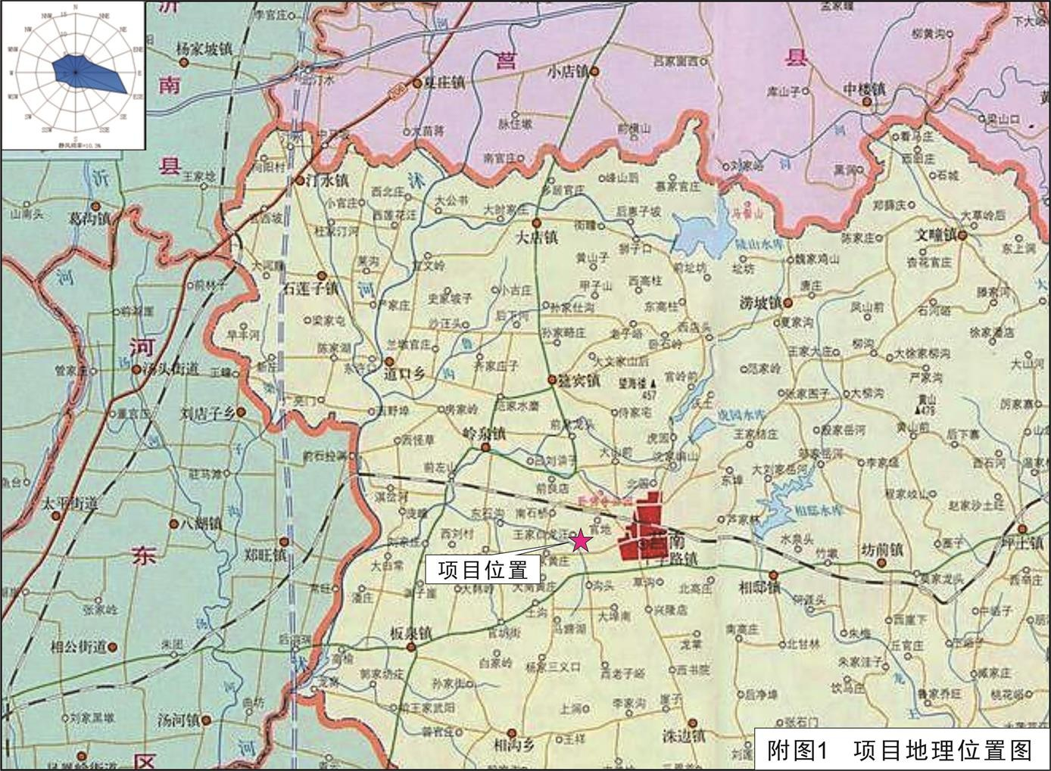
附图一：项目地理位置图

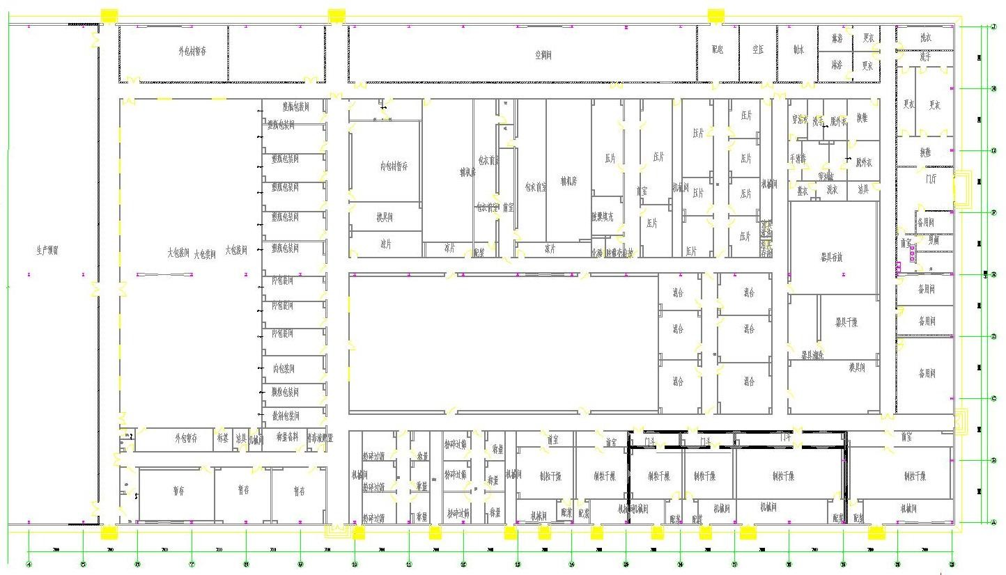附图二：项目车间平面布置图

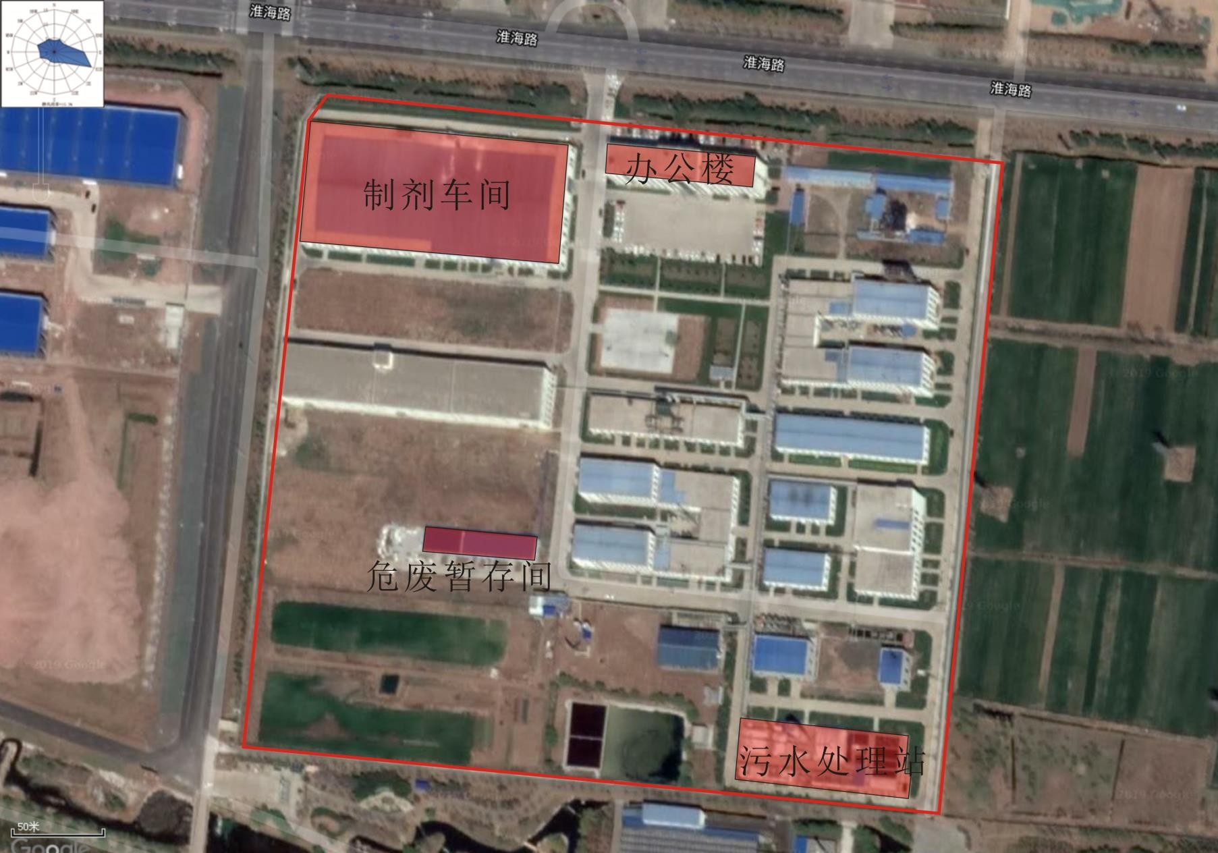附图三：项目所在位置与厂区关系图

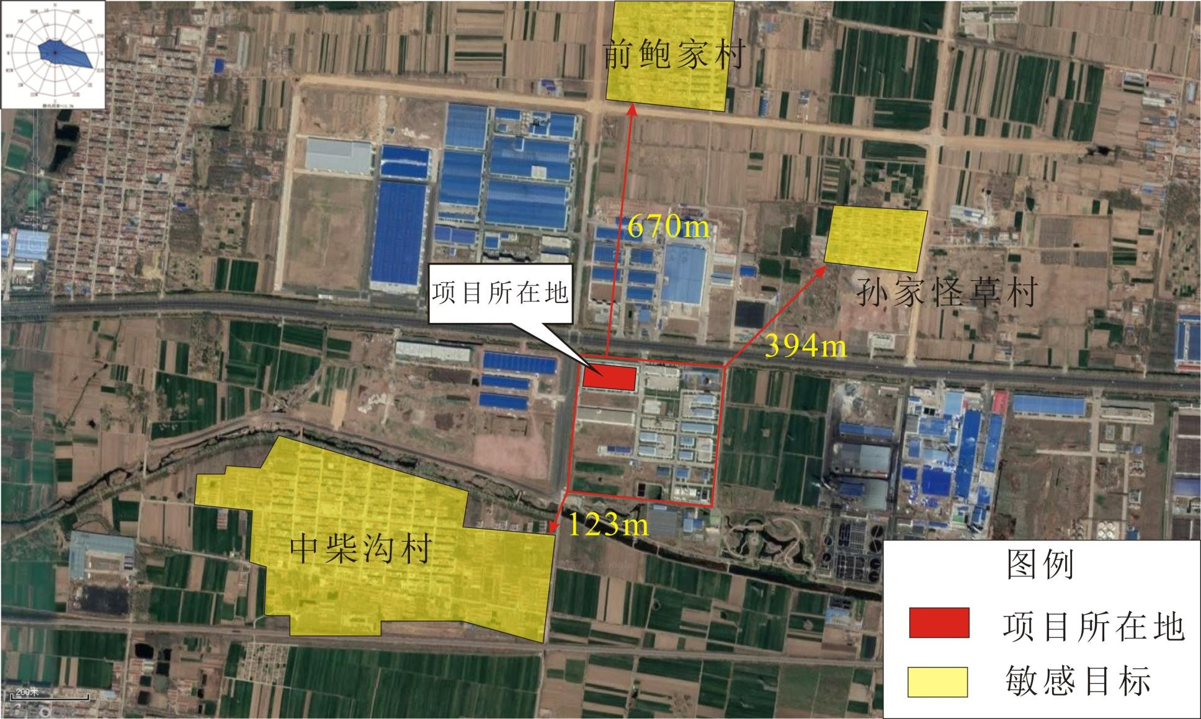附图三：项目敏感目标图

